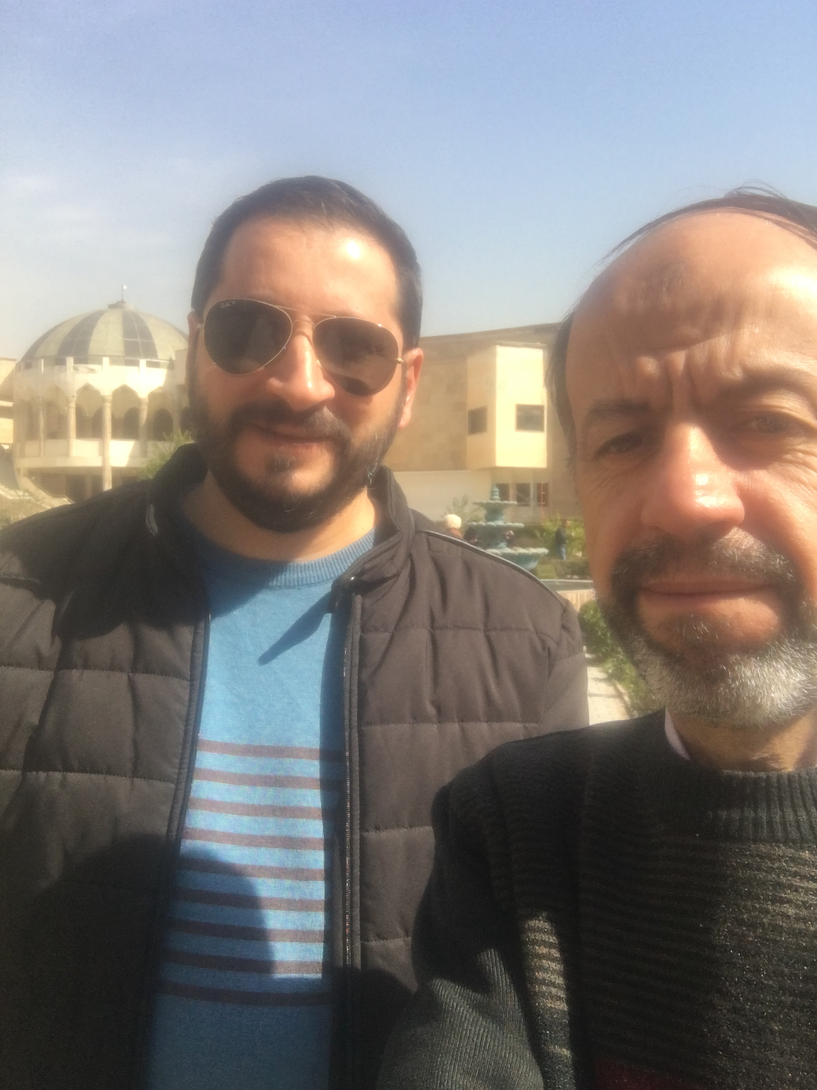 |  | abbas abed lteef  Scientific degree:  Lecturer  Conferences and symposia:  Participating in many conferences and symposia  Work shops and lectures  He has many workshops and lectures in continuous teaching.
ملف التعريف  هل تريد وضع صورتك في الدائرة؟ الأمر سهل! حدد الصورة وانقر بزر الماوس الأيمن. حدد "تعبئة" من القائمة المختصرة. اختر صورة... من القائمة انتقل في الكمبيوتر الخاص بك للحصول على الصورة الملائمة. انقر فوق "موافق" لإدراج الصورة المحددة.  بمجرد إدراج صورتك، حددها مرة أخرى. انتقل إلى القائمة "تنسيق أدوات الصورة". انقر فوق السهم لأسفل الموجود أسفل "اقتصاص" وحدد "تعبئة" من القائمة. سيؤدي ذلك إلى ضبط صورتك تلقائياً لاقتصاصها. يمكنك النقر فوق صورتك وسحبها لوضعها بشكل مناسب.  جهة الاتصال  الهاتف:  07811559476  موقع الويب:  https://orcid.org/0000-0003-0998-2154?lang=en  البريد الإلكتروني:  Muhamedhusain14@gmail.com  الهوايات  هواية #1  هواية #2  هواية #3  هواية #4 |  | التعليم  Mustansiriyah university college of science  1984 – 1989  bachelor of physics  University of Babylon  2012 – 2016  Philosophy of doctorate in physics – optics and laser  خبرة العمل  Alkufa university college of science physics dept.  - assistant lecturer  2006–2007  Mustansiriyah university college of pharmacy  -lecturer 2007- 2012  2016 - 2024  Teaching medical physics  papers published  In Iraqi scientific journals:  In world journal  In Germany publish office  In scopus database:  Also:  Two papers under writing and publishing  - Optical properties of honey  - Synthesis and study of AgNPs as treatment agent on alloxan-induced diabetes in mise as a model.

